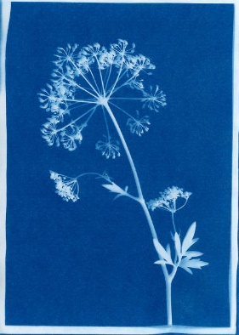**Cyanotypie**

**Vorbereitung der lichtaktiven Blätter**

Lösung A: Löse in einem Becherglas 2 g Ammoniumeisen(III)-citrat in 10 ml Wasser

Lösung B: Löse in einem anderen Becherglas 1.4 g Kaliumhexacyanoferrat(III) in 10 ml Wasser

Vereinige die Lösungen A und B, die Menge reicht für ca. 10 A4-Blätter. Bestreiche in einem abgedunkelten Zimmer die Papiere und lasse sie im Dunkeln trocknen.

**Belichtung**

Objektwahl treffen (Schablonen, Blumen, Hellraumprojektorfolie etc.), an der Sonne belichten lassen (ca. 10 Minuten) und dann in einem Wasserbad entwickeln.

**Theorie:**